ΑΛΛΑΓΗ ΤΟΠΟΘΕΣΙΑΣ ΤΗΣ ΕΚΔΗΛΩΣΗΣ
(ΣΤΟ ΠΝΕΥΜΑΤΙΚΟ ΚΕΝΤΡΟ ΔΗΜΟΥ ΤΡΙΚΚΑΙΩΝ)
2^{Ο} Δημοτικό Σχολείο Τρικάλων
1 «Το φως της σκιάς»
Πόσες φορές δεν παίξαμε με τη σκιά μας!
Πόσες φορές δεν κυνηγήσαμε τη σκιά μας!
Πόσες φορές δεν τρέξαμε να ξεπεράσουμε τη σκιά μας!
Πόσες φορές δεν κοντοσταθήκαμε να μην πατήσουμε τη σκιά μας!
Πόσες φορές δεν κρυφτήκαμε από το φως, για να σταματήσει να μας παρακολουθεί η σκιά μας!

2 «Παραδοσιακός γάμος»
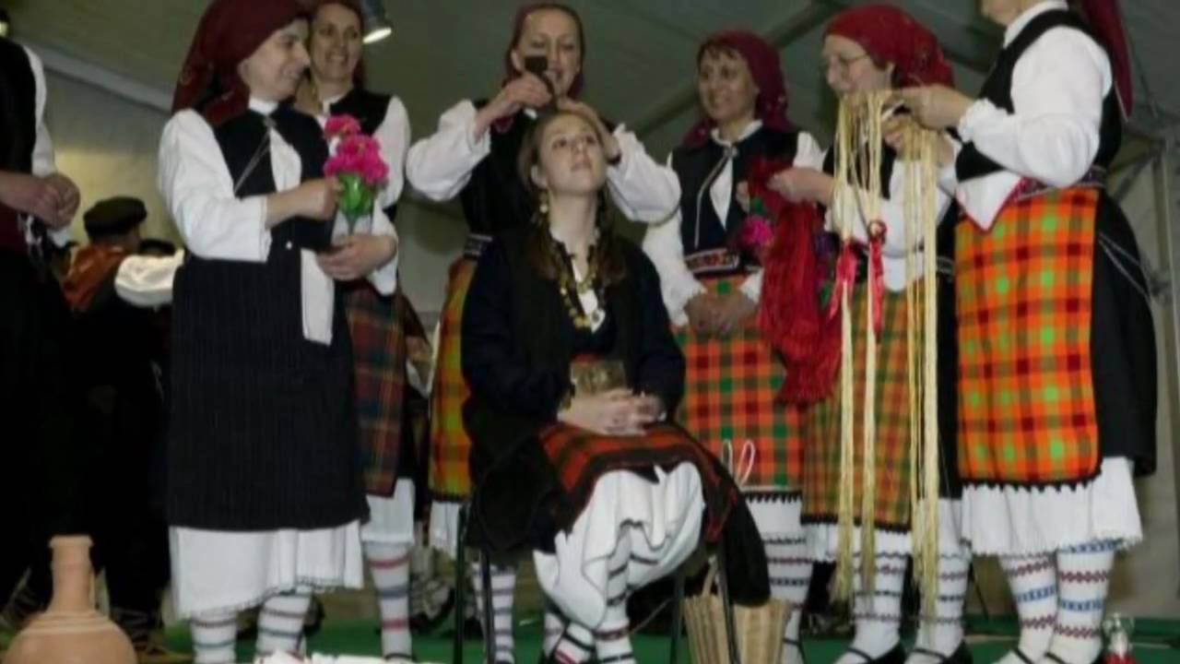

Έθιμα, που δεν συναντούνται σε άλλες χώρες, όμως και έθιμα γνωστά σε όλους, αλλά με ιδιαίτερες παραλλαγές, έντονες από το ελληνικό στοιχείο.

Πρόσκληση

Σας προσκαλούμε την Τρίτη, 9 Ιουνίου 2015, στις 8.00 μ.μ. στο Πνευματικό Κέντρο του Δήμου Τρικκαίων, σε μια παράσταση αφιερωμένη:
1. στο Θέατρο Σκιών και τον Καραγκιόζη,
και 2. στο θρακιώτικο γάμο.

Ο Διευθυντής Ο Σύλλογος Διδασκόντων Οι μαθητές
ΗΛΙΑΣ ΚΑΡΚΑΝΙΑΣ
Η παρουσία σας θα μας τιμήσει ιδιαίτερα.

